关于2016级新生缴费的通知
各位新同学：
首先祝贺您考入我院，成为我们大家庭中的一员！
新学年开学在即，学院财务处就今年新生缴费有关事项通知如下：

一、在浙江省内进行缴费的新生
1、新生在浙江省内缴费，均通过中国银行统一代收，学院已把学生的缴费信息存储到中国银行。由于开学时间集中，学生缴费困难，影响报到注册，请同学们务必于8月29日至9月12日（节假日不休）期间，就近到浙江省内的中国银行各营业网点缴纳学费，一般县城都有中国银行网点，在浙江省内各网点缴费均不收取手续费。
2、学生缴费时必须向中国银行网点柜台人员正确提供以下信息：
A、学院代码：02636320
B、学院名称：浙江经贸职业技术学院
C、学生姓名：必须与入学通知书内的姓名一致，不得使用别名或他人姓名
D、缴费编号：见录取通知书（右上角）
3、缴费金额根据录取专业填写（见录取通知书），具体如下：
①中德合作《工商企业管理》专业：壹万柒仟元整（学费15000元,住宿费1200元,代管费800元）
②其他专业（录取通知书上如无“中德合作”字样，即为其他专业）：住宿费1200元，代管费800元，学费具体收费金额 见附表 。

二、在浙江省以外的其他省份进行缴费的新生（省外）
在浙江省以外的省份进行缴费的新生，必须通过学校网站主页的工商银行网银平台进行缴费，具体操作如下：

1、登录学院网站（http://www.zjiet.edu.cn/）――点击主页面“快速入口”下的“学生缴费”图标：
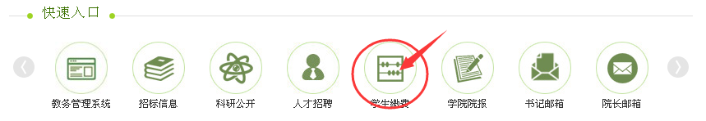
打开浙江经贸职业技术学院银校通web查询系统
2、登录银校通Web管理系统首页
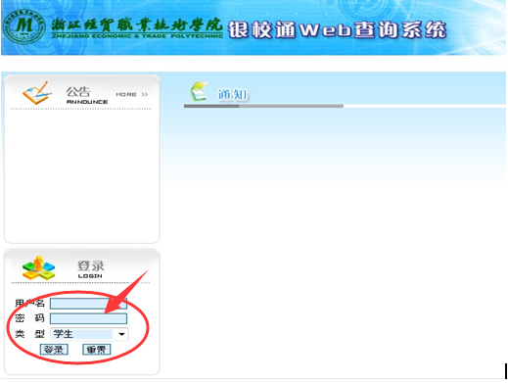
在页面左下角登录，用户名填学生缴费编号：见录取通知书（右上角）；初始密码为缴费编号后四位（登录后点击个人维护可修改密码）；类型选择：学生。
3、登录后，点击学生缴费
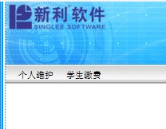
然后选择网上缴费，出现如下页面：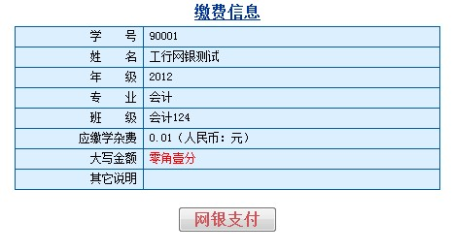

在此页面上可以核对个人缴费信息，核对无误后点击网银支付，弹出类似如下界面：(可以选择工商银行的网银或e支付，也可以选择银联在线支付，通过其他银行的网银进行支付)
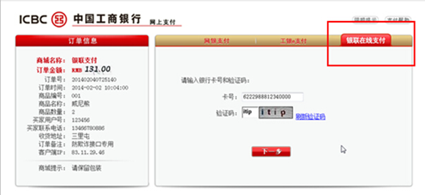
若选择工行网银支付或e支付，则用户（注册过工行网银的）输入卡号和验证码登录，按照系统提示完成支付，支付成功后即可查询到账情况。支付成功后，会出现如下界面，请同学们将此页面截图并打印（页面左侧的订单信息、右侧的“交易成功”字样、订单号及交易流水号必须清晰完整），开学时凭此到学院注册报到。
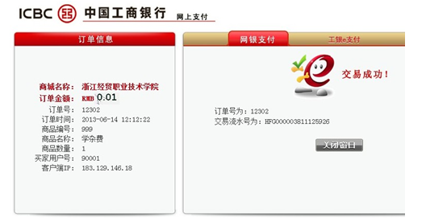
若选择银联在线支付，通过其他银行的网银进行支付，则用户（注册过他行网银的）输入的他行数据登陆后需对应填写卡片信息，同时，银联协议签订手机号对应收到短信验证码。

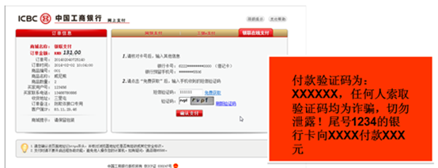
按照系统提示完成支付，支付成功后即可查询到账情况。支付成功后，会出现如下类似如下界面，请同学们将此页面截图并打印（页面左侧的订单信息、右侧的“交易成功”字样、订单号及交易流水号必须清晰完整），开学时凭此到学院注册报到。
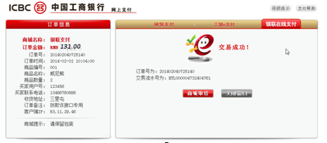

注意：
1、对于单笔支付金额大于1000元的必须使用工行网银支付；对于单笔金额小于1000元的可以使用工行e支付。
2、用户首次通过“银联在线支付”功能进行银联他行卡支付时，需先行与银联签约。
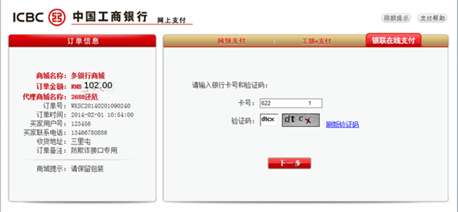

用户输入他行卡卡号后，工行页面出现如下对话框。浏览器新弹出页面对应跳转至银联页面。

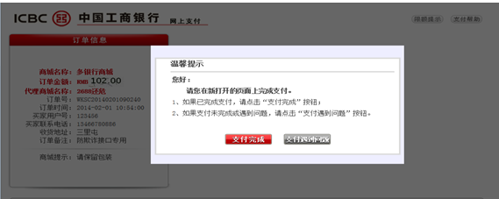

用户需在银联页面录入卡片信息。
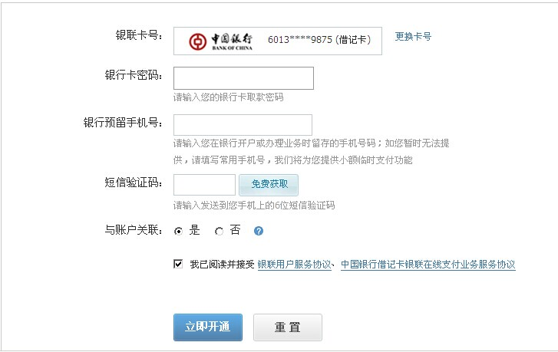

用户首次“银联在线支付”需在银联完成支付操作，同时与银联完成支付协议签订。之后再支付可在工行页面完成，无需再通过银联完成。
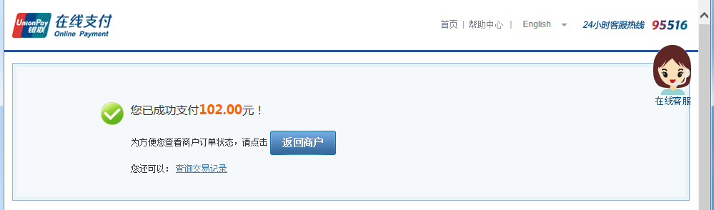
3、关于网银支付的相关问题，可以咨询工行客服电话95588或者工行相关负责人电话0571-89961265。

三、其他注意事项：
1、除上述缴费方式外，个别因地处偏僻确实无法在银行缴费的同学，可以携带现金或银行卡来校，在开学报到时直接缴纳。
2、学生在当地银行缴费后，必须妥善保管好银行加盖印章的学费缴款收据，开学时凭此收据到学院注册报到。
3、通过学院工行缴费平台缴费的学生，必须将缴费成功的页面截图打印出来，开学时凭此到学院注册报到。

浙江经贸职业技术学院财务处
2016年6月

附表：2016级学生学杂费明细表
系 别 | 专业名称 | 学费（元/生·学年） | 住宿费（元/生·学年） | 代管费（元/生·学年） | 合计（元/生·学年）
信息技术系 | 电子商务 | 6900 | 1200 | 800 | 8900
信息技术系 | 软件技术 | 6600 | 1200 | 800 | 8600
信息技术系 | 计算机应用技术 | 6600 | 1200 | 800 | 8600
信息技术系 | 计算机网络技术 | 6600 | 1200 | 800 | 8600
信息技术系 | 动漫制作技术 | 6600 | 1200 | 800 | 8600
财务会计系 | 会计 | 6900 | 1200 | 800 | 8900
财务会计系 | 会计(信用风险管理方向) | 6900 | 1200 | 800 | 8900
财务会计系 | 税务(企业会计与税务方向) | 6000 | 1200 | 800 | 8000
财务会计系 | 投资与理财 | 6000 | 1200 | 800 | 8000
财务会计系 | 保险 | 6000 | 1200 | 800 | 8000
国际贸易系 | 国际贸易实务 | 6900 | 1200 | 800 | 8900
国际贸易系 | 国际贸易实务(跨境电子商务方向) | 6900 | 1200 | 800 | 8900
国际贸易系 | 应用英语 | 6900 | 1200 | 800 | 8900
国际贸易系 | 应用日语 | 6000 | 1200 | 800 | 8000
工商管理系 | 市场营销 | 6000 | 1200 | 800 | 8000
工商管理系 | 连锁经营管理 | 6900 | 1200 | 800 | 8900
工商管理系 | 物流管理 | 6000 | 1200 | 800 | 8000
工商管理系 | 工商企业管理 | 6000 | 1200 | 800 | 8000
工商管理系 | 农村经营管理 | 6300 | 1200 | 800 | 8300
人文旅游系 | 会展策划与管理 | 6900 | 1200 | 800 | 8900
人文旅游系 | 文秘 | 6000 | 1200 | 800 | 8000
人文旅游系 | 酒店管理 | 6000 | 1200 | 800 | 8000
人文旅游系 | 传播与策划 | 6000 | 1200 | 800 | 8000
应用工程系 | 食品营养与检测 | 6600 | 1200 | 800 | 8600
应用工程系 | 农产品加工与质量检测 | 6300 | 1200 | 800 | 8300
应用工程系 | 药品生物技术 | 6600 | 1200 | 800 | 8600
应用工程系 | 汽车营销与服务 | 6000 | 1200 | 800 | 8000
应用工程系 | 数控技术 | 6600 | 1200 | 800 | 8600
应用工程系 | 茶艺与茶叶营销 | 6000 | 1200 | 800 | 8000
中外合作 | 工商企业管理(中德合作) | 15000 | 1200 | 800 | 17000
食品质量与安全  （农产品加工与质量检测技术--本科班） |  | 5500 | 1200 | 800 | 7500

